PISMENI ISPIT IZ ZEMLJOPISA
Ime i prezime:__________________________ Bodovi:_____________
Razred VI___ Nadnevak:______________ Ocjena:_______________
Nastavno gradivo: KLIMA
- Zaokruži KLIMU koja se rasprostire oko Ekvatora
TROPSKA KIŠNA SNJEŽNA SUHA UMJERENO TOPLA KIŠNA

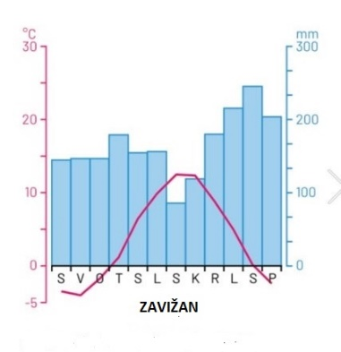
- Zaokruži klimatski dijagram koji prikazuje obilježja SNJEŽNO-ŠUMSKA KLIME.
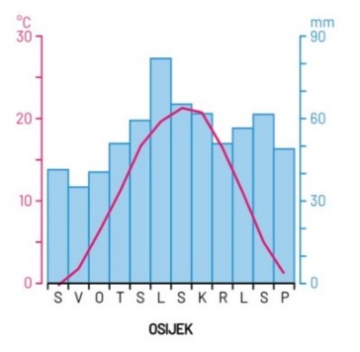
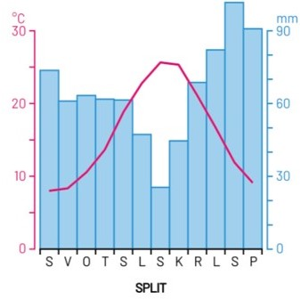

- Po nekom logičkom slijedu zaokruži pojam koji NE PRIPADA navedenom nizu.

GEOGRAFSKI SMJEŠTAJ RASPODJELA KOPNA I MORA RELJEF TLAK ZRAKA

- Zaokružite slovo ispred točnog odgovora koji predstavlja temperaturu mjeseca SIJEČNJA na klimadijagramu SPLITA.
- 21ºc b) 8º c c) 15º c

- Ispod fotografija napiši ime vegetacije karakteristične za pojedine regije Hrvatske.
PRIMORSKA NIZINSKA GORSKA
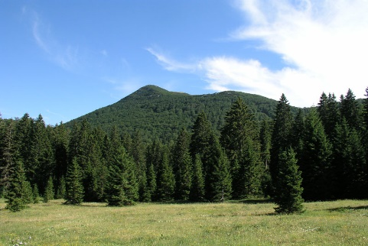
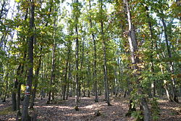
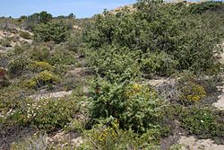

………………………………. ……………………………… ………………………………….
- Po nekom logičkom slijedu zaokruži pojam koji NE PRIPADA navedenom nizu.
KURVIMETAR HIGROMETAR ANEMOMETAR BAROMETAR
- Nadopuni. U snježno-šumskoj klimi prevladava vegetacija __________________,
koja je karakteristična za __________________ upiši ime najveće države smještene u Europi i Aziji.
- Izračunaj srednju godišnju temperaturu na osnovu podataka srednjih mjesečnih temperatura ( u º c ) u tablici.
siječanj | veljača | ožujak | travanj | svibanj | lipanj | srpanj | kolovoz | rujan | listopad | studeni | prosinac
4 | 6 | 9 | 12 | 16 | 21 | 22 | 21 | 18 | 12 | 10 | 8

Rješenje: _________ º c
Prostor za računanje:

- Zaokruži datum kada sunčeve zrake padaju okomito nad SJEVERNU OBRATNICU.
- 21.3. b) 21.12 c) 21.6. d) 23.9
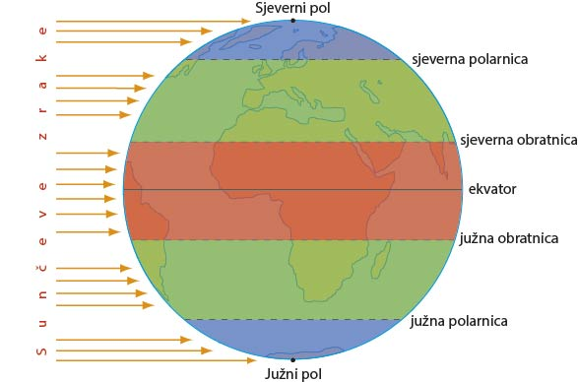
- Napiši ime toplinskog pojasa
A
koji je označen slovom A na slici.
A
_______________________________
- Zaokruži planetarni vjetar koji puše
u toplinskom pojasu označen slovom A
PASATI ZAPADNI POLARNI

- Zbog čega je temperatura niža na višoj nadmorskoj visini ? Objasni.
__________________________________________________________________________________________________________________________________________

- Kako nazivamo područje VISOKOG TLAKA ZRAKA i kakvo vrijeme će biti u narednom razdoblju ?_________________________________________________
- Koja vrsta padaline pri tlu nastaje kondenzacijom vodene pare ?
- MRAZ b) INJE c) ROSA
- Nadopuni. Prijestupna godina nastaje zbog viška __________ prilikom Zemljine ophodnje.

